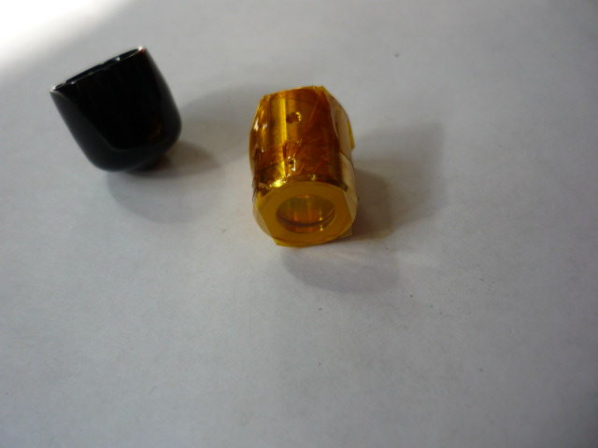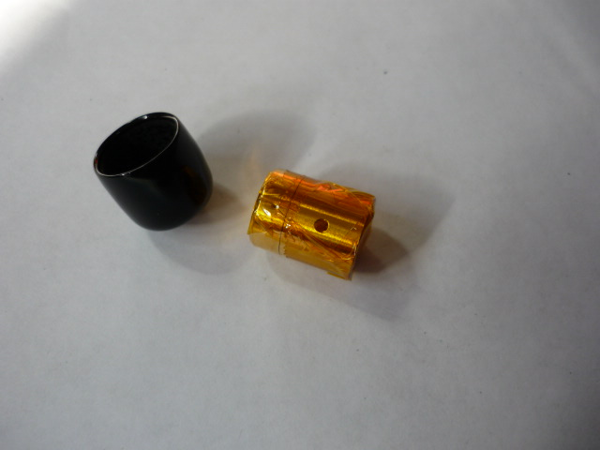
Артикул из 1С | Название | Мощность
F0070642 | Защитный колпак | 2000-6000 W

